ИНН/КПП 0278159192/027801001 Юрид. адрес: 450006, г. Уфа, ул. Кировоградская, 33
тел. (347) 275-27-69, +7 937 34 111 25, www.ufadoors.ru
р/с 40702810700250001944 в Филиал ОАО «Банк Уралсиб» в г. Уфа
ИНН 0274062111, БИК 048073770
к/с 30101810600000000770, ОГРН 1090280017189, ОКПО 61158436
============================================================================
Предложение для строителей

1. Дверь ламинированная в комплекте
Дверное полотно + коробки + петли + замок — 1640 руб.
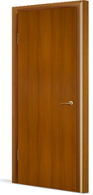
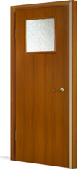
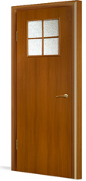
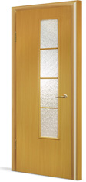
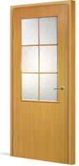
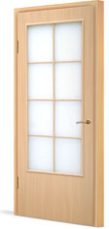

Гладкая ДПГ Остекление 56 Остекление 05 Остекление 34 Остекление 57 Остекление 31
1640 руб 2 150 руб. 2 150 руб. 2 150 руб. 2 150 руб. 2 150 руб.

Дверные полотна в комплекте полностью подготовлены к сборке и монтажу: врезан механизм замка (2014, 2018, Корал), выполнена выборка под ответную часть замка на коробке и универсальные петли на полотне, а также выполнены зарезы для сборки коробки.
Монтаж этих дверей не требует профессиональных навыков, что позволяет установить их без дополнительных затрат и значительно сэкономить Ваши средства.

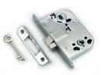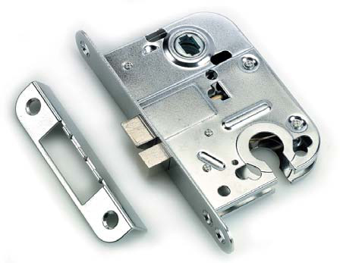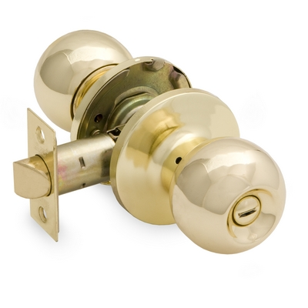

Замок 20-14 Замок 20-18 Ручка-защелка

Цвет: Миланский орех, Итальянский орех, Вишня, Лесной орех, Бук, Белый, Серый
Остекленные двери укомплектованы стеклом «Бали» или армированное
2. Дверные полотна с четвертью в комплекте (Дверное полотно + коробка+ петли + замок )

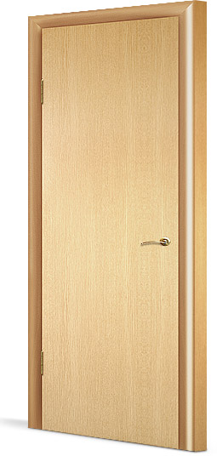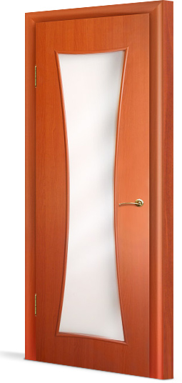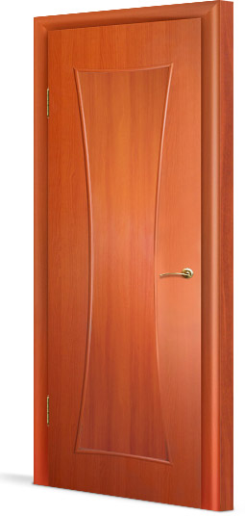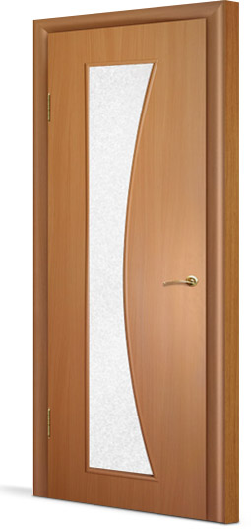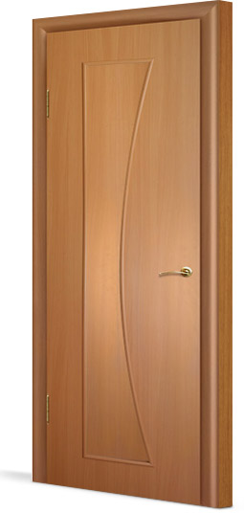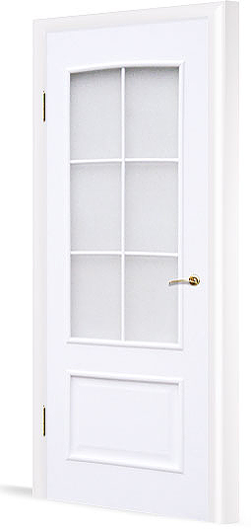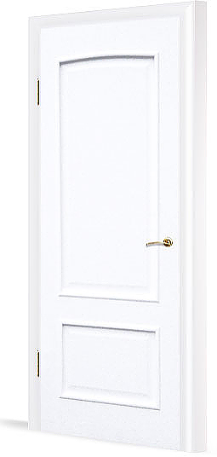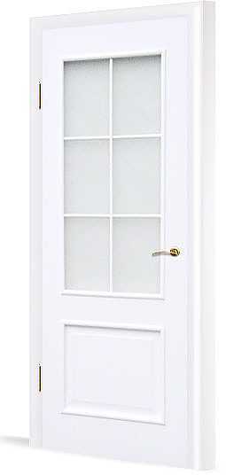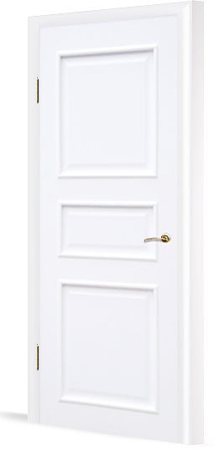
гладкая с с четвертью с четвертью с четвертью с четвертью с четвертью с четвертью с четвертью с четвертью
четвертью Тип-73 Тип-74 Тип-75 Тип — 76 Тип — 77 Тип — 78 Тип — 79 Тип - 80

3. МДФ без отделки (ГОСТ 6629-88), штапик – МДФ. Стеклом комплектуются дополнительно — 300 руб. (армированное)
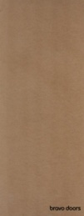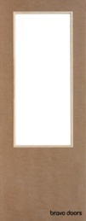
ДГ/ ДО – 800 руб.
коробка сращенная с сучками некрашеная - 500 руб. с порогом
коробка сращенная без сучков некрашеная - 600 руб. с порогом
наличник сосновый 70 мм – 70 руб/шт.
Блок в сборе (дверь + коробка с порогом + замковый механизм + петли) ДГ — 1920 руб.
Блок в сборе (дверь + коробка с порогом + замковый механизм + петли) ДО — 2220 руб.
Ручки отдельно + 200 руб. комплект над дверь

4. Натуральный шпон дуба,покрытие: лак НЦ, штапик – сосна. Стеклом комплектуются за дополнительную плату.
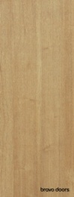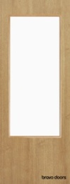
ДГ – 1650 руб. ДО - 1950 руб.
коробка сращенная с сучками некрашеная - 500 руб. с порогом
коробка сращенная без сучков некрашеная - 600 руб. с порогом
коробка шпонированная — 810 руб. с порогом
Наличник за шт. – 125 руб. Добор 100 мм. - 260 руб. /шт.

5. Шпон ценных пород древесины (светлый дуб, красное дерево, орех FINE LINE).
Покрытие: высококачественный двухкомпонентный шведский лак (Beсker Akroma), который подчеркивает благородную текстуру древесины. ПГ – 2300 руб. Коробка(2,5стойки) -700 руб. Наличник -140 руб.
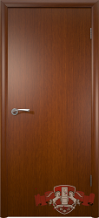
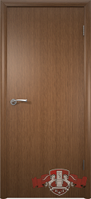
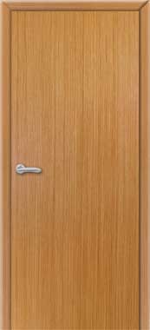

6. Двери мазонитовые грунтованные.
ДГ - 800 руб. за полотно, ДО — 1400 руб., со стеклом Кризет — 1780 руб.
коробка сращенная с сучками некрашеная - 500 руб. с порогом
коробка сращенная без сучков некрашеная - 600 руб. с порогом
Наличник за шт. – 125 руб. Добор 100мм. - 260 руб. /шт.

